МДОУ «Детский сад №2 Сонковского района Тверской области»

Конспект НОД в средней группе по аппликации.
«Государственный флаг»
посвящённый дню Конституции

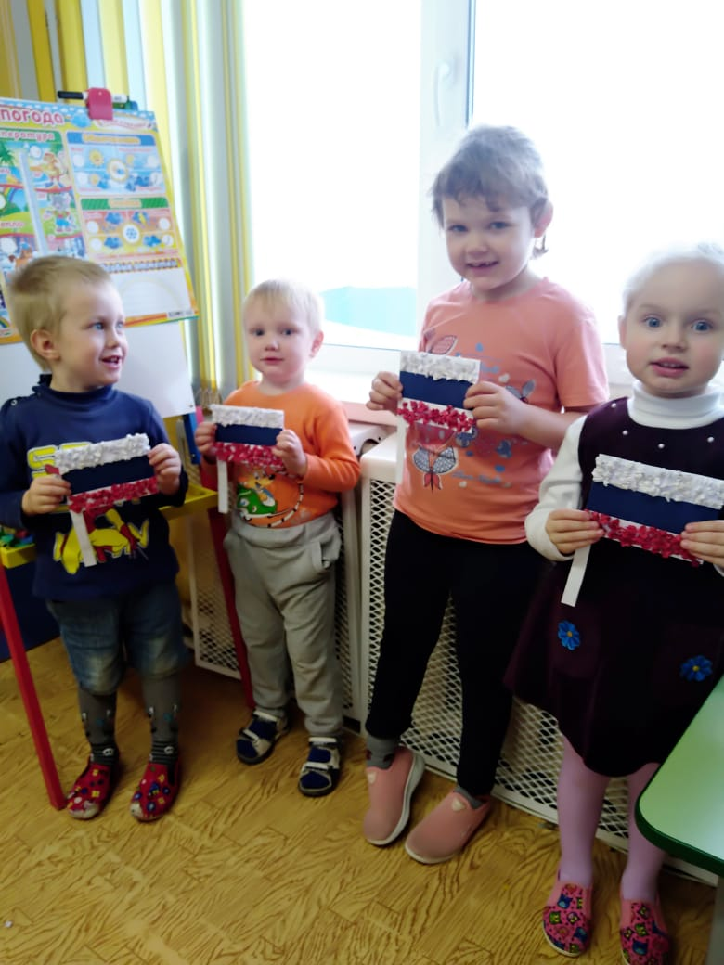

Провела: Войнова Л.Е
Интеграция образовательных областей: художественно-эстетическое развитие, коммуникативное развитие.
Цель: знакомство детей с Днем конституции, с символикой России (с флагом России) и создание своими руками флага в технике бумажное моделирование.
Задачи.
Обучающие:
— познакомить детей с Днем Конституции, с символикой России (государственным флагом);
— расширять кругозор у детей в области государственной символики;
— научить создавать флаг в технике бумажное моделирование;
— закреплять цвета красный, синий, белый.
Развивающие:
— развивать мелкую моторику рук путём составления равномерного изделия по прямой линии;
— развивать познавательный интерес к историческому наследию России;
— развивать творческие способности детей через создание объёмной аппликации.
Воспитательные:
— воспитывать познавательный интерес, уважительное отношение к флагу нашей страны;
— создать условия для формирования у детей патриотических чувств, гордости и любви к Государственному флагу России;
— продолжать воспитывать аккуратность при выполнении задания;
— формировать умение доводить начатое дело до конца
--- формировать умение работать коллективно.
Материалы и оборудование:
— цветки красного, синего и белого цвета из салфеток;
— заготовка Российского флага;
— клей-карандаш;
— картинка «Флаг России»;
— Российский флажок.
— флажки белого, синего и красного цветов.
Предварительная подготовка педагога:
— работа со справочно-методической литературой;
— работа с интернет - ресурсами;
— подбор и подготовка игрового, аудиоматериала и видеоматериала;
— подготовка необходимого оборудования и материала;
— изготовление образца, заготовок.
Предварительная подготовка детей: беседа о празднике (День народного единства, беседа о символах России, дидактическая игра «Символы России».
План НОД.
1.Организационный момент:
а) приветствие детей;
б) сюрпризный момент (мотивация к деятельности);
в) сообщение темы и цели НОД.
2.Основная часть:
а) теоретическая;
б) подвижная игра;
в) практическая.
3.Заключительная часть:
а) подведение итогов;
б) рефлексия;
в) мини-выставка.
Ход НОД.
1. Организационный момент.
Здравствуйте ребята. Сегодня по дороге в детский сад я встретила почтальона, он передал для нас открытку с поздравлением.
Наводящие вопросы:
— Как Вы думаете, что же это за поздравление? (ответы детей)
— Давайте вспомним, может сегодня какой-то праздник? (ответы детей)
Сейчас мы прочитаем поздравление. Ребята сегодня 12 декабря наша страна отмечает День Конституции. У каждой страны есть свой флаг, в нашей стране – России – тоже есть государственный флаг.
Тема нашего НОД: «Государственный флаг». Сегодня мы с Вами научимся создавать флаг России в незнакомой пока для Вас технике бумажное моделирование.
2. Основная часть.
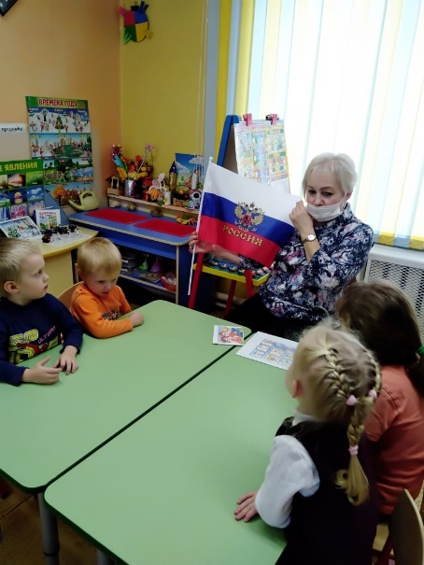
Для того чтобы создать флаг, нам необходимо вспомнить какого цвета флаг России, это белый, синий, красный.
Белый цвет — берёзка,
Синий — неба цвет,
Красная полоска —
Солнечный рассвет.
Цвета флага нашей страны — России выбрали в себя краски родной природы. Они рассказывают о красоте и богатстве природы нашей страны.
Белый, синий, красный – это цвета, которые издревле почитались на Руси.
О чём ещё напоминает белый цвет? Что Вы можете увидеть в природе белого? (ответы детей:берёзы, белоснежная зима, белые ромашки, белые облака).
О чём напоминает синий цвет? (ответы детей: синеву неба, реки, моря, озера)
О чём напоминает красный цвет? (ответы детей: солнце, осень, цветы, ягоды)
Флаг наш красивый, яркий. В праздники и другие торжественные дни улицы городов, сёл украшают флагами. (воспитатель показывает картинку «Флаг России», флажок. Воспитатель предлагает рассмотреть флажок).
Любой флаг имеет полотнище и древко. Полотнище — это отрезок ткани, а древко — это палочка, на которую крепится полотнище. Ребята, флаг – государственный символ России. Его нужно беречь, уважать.
Сегодня мы будем создавать флаг России. Но для начала мы поиграем в подвижную игру «Разноцветные флажки».
Воспитатель по очереди поднимает флажки, а дети выполняют движения, соответствующие цвету одной из полос флага России. Красный – хлопаем в ладоши, синий – маршируем, белый – приседаем.
Молодцы ребята. Чувствуете, как горят ручки, теперь можно ими и поработать.
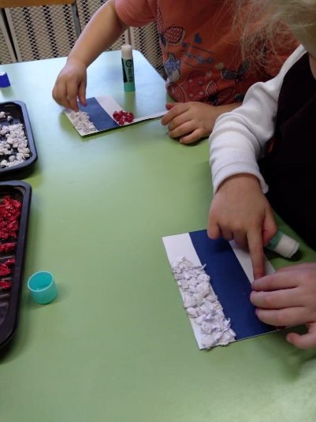
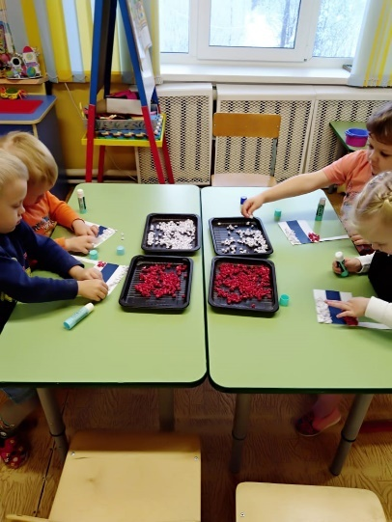
Посмотрите, что у меня есть (воспитатель показывает заготовку флага). У вас на столах лежат цветки из салфеток красного, синего и белого цвет и сейчас мы с помощью них будет создавать флаг России… Цветы из салфеток выполнены в технике бумажное моделирование, чуть-чуть попозже мы с Вами будем учиться самостоятельно изготавливать такие цветки. А пока нам необходимо ещё раз вспомнить цвета флага и приклеить цветки по цвету на заготовку (при необходимости воспитатель помогает детям в создании изделия)
Какой нарядный красивый флажок у нас получился. Сегодня мы с Вами создавали флаг России в технике бумажное моделирование.
Подведение итогов:
Какой праздник празднуют 12 декабря?
Какие цвета нашего флага? Что они обозначают?
Рефлексия:
Было ли трудно выполнять задание в данной технике?
Понравилось ли Вам создавать флаг своими руками?
Все хорошо работали, молодцы. Спасибо. Сейчас мы поставит свой флажок в раздевалке, и родители смогут полюбоваться им.

